校内论文抽检盲审
操作手册

目录
一、 校内抽检各角色操作流程图 - 2 -
二、 各角色操作详细介绍 - 2 -
（一） 校级管理员 - 2 -
（二） 学院管理员 - 5 -
（三） 指导老师 - 6 -
（四） 学生 - 7 -
（五） 评审专家 - 8 -

校内抽检各角色操作流程图
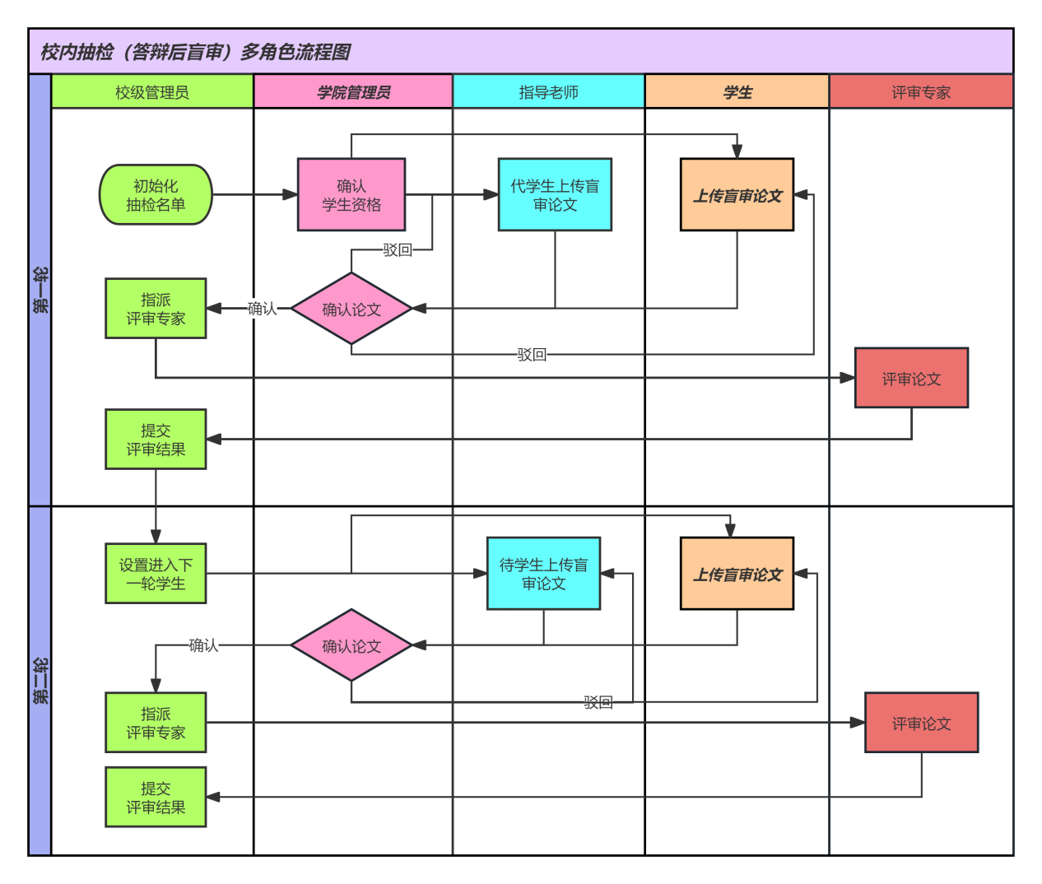

各角色操作详细介绍

校级管理员
- 初始化抽检名单
校级管理老师在【专家盲审管理】的【管理抽检名单】进行操作，点击【初始化抽检名单】，填写按专业抽检比例，选取抽取范围跟抽取方式，点击【确定】。
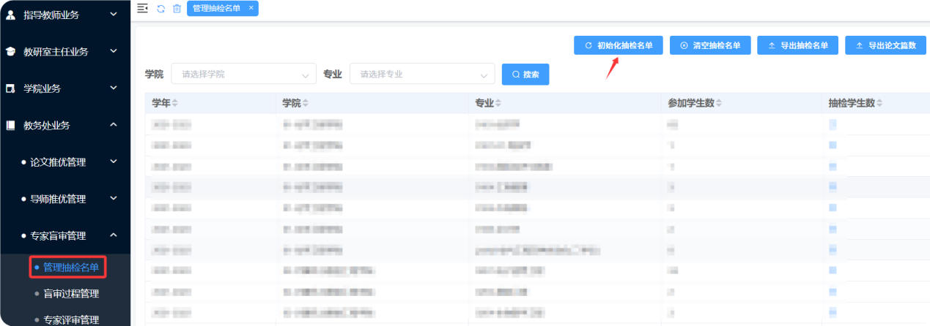
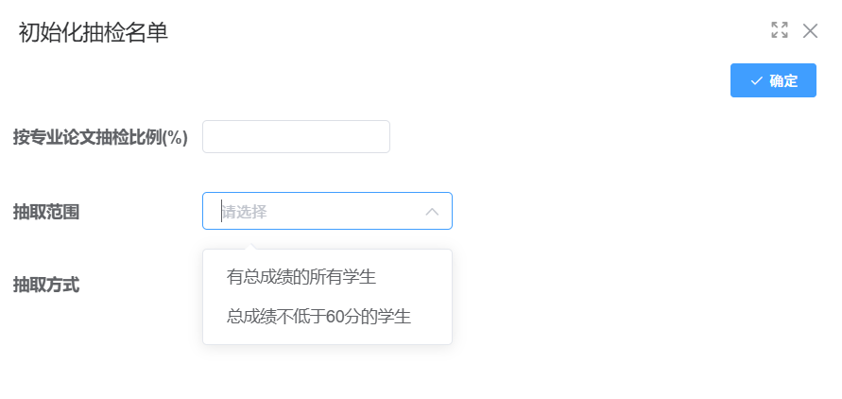
抽检名单生成后，可以点击某专业的对应的抽检学生数对学生进行【确认资格】。也可以直接添加某学生，还可以重新初始化专业名单。
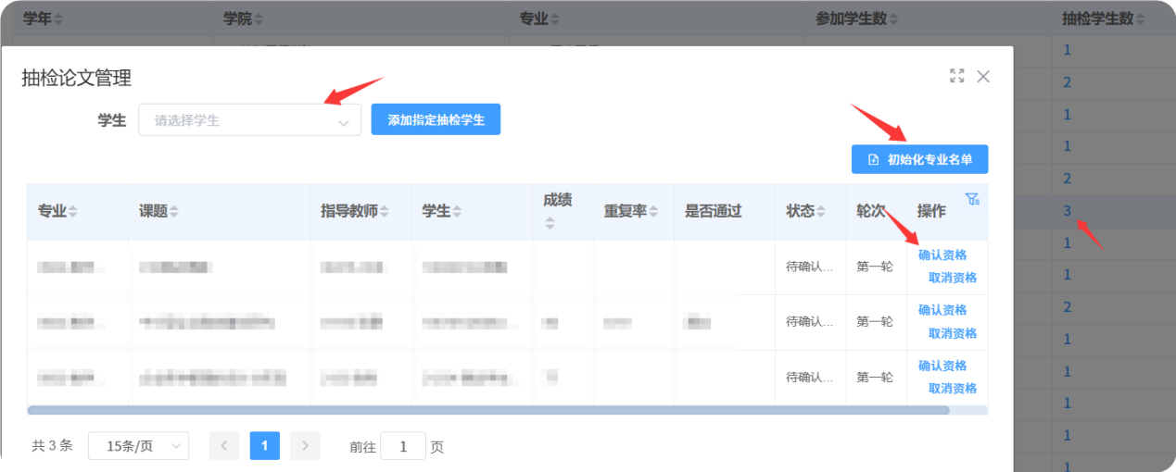
- 指派评审专家：
校级管理老师在【专家盲审管理】下的【专家评审管理】页面为“待指派专家”状态的盲审记录指派专家，选择下拉列表对应的专家（或用专家姓名或账号进行快速检索匹配），点击保存。这里支持指派多位专家。也支持批量指派。
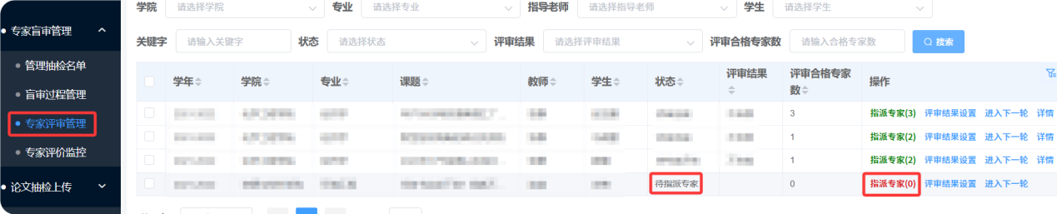
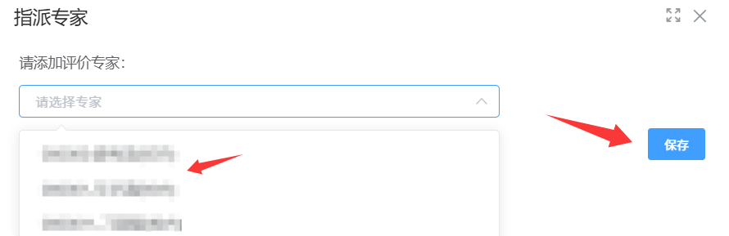
- 评审结果设置：
  - 校级管理老师在【专家评审管理】页面对“评审完成”状态的记录可以进行【评审结果设置】，设置为合格或不合格，可以参照后面的详情，查看专家具体评价分数及意见。页面支持批量设置评审结果。
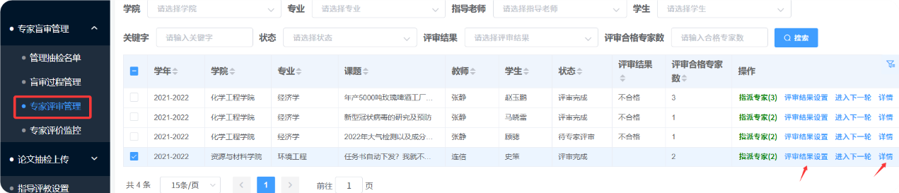
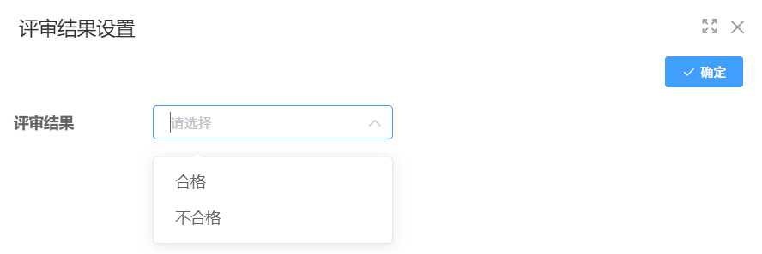
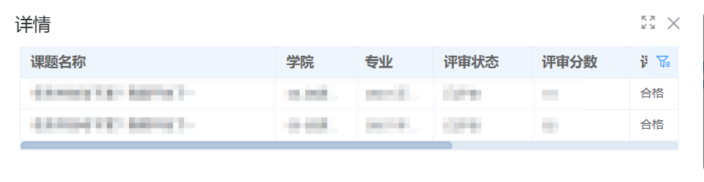
  - 需要进入到第二轮指派的，需校级管理老师在【专家评审管理】页面点击对应记录的【进入下一轮】菜单，页面也支持批量【进入下一轮】。
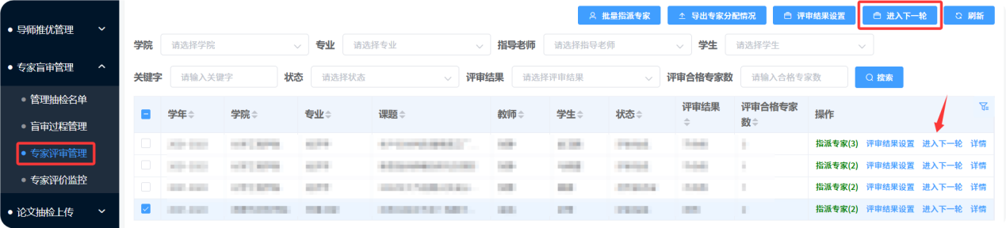
  - 进入到下一轮之后，与第一轮操作一样，即指导老师或者学生上传论文，学院确认论文，校级指派专家评审，在此不赘述了。
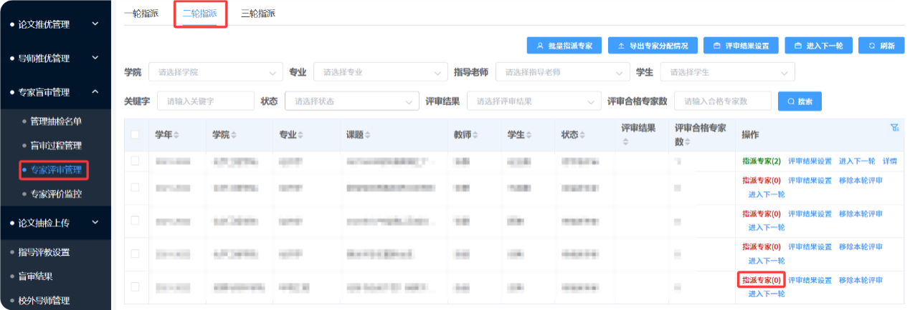

学院管理员
- 确认学生资格
学院管理员在【学院推优与盲审】下的【盲审学院过程管理】，为状态为“待确认资格”的学生【确认资格】。如果驳回论文，需要教师或学生重新上传论文，然后学院重新【确认论文】。
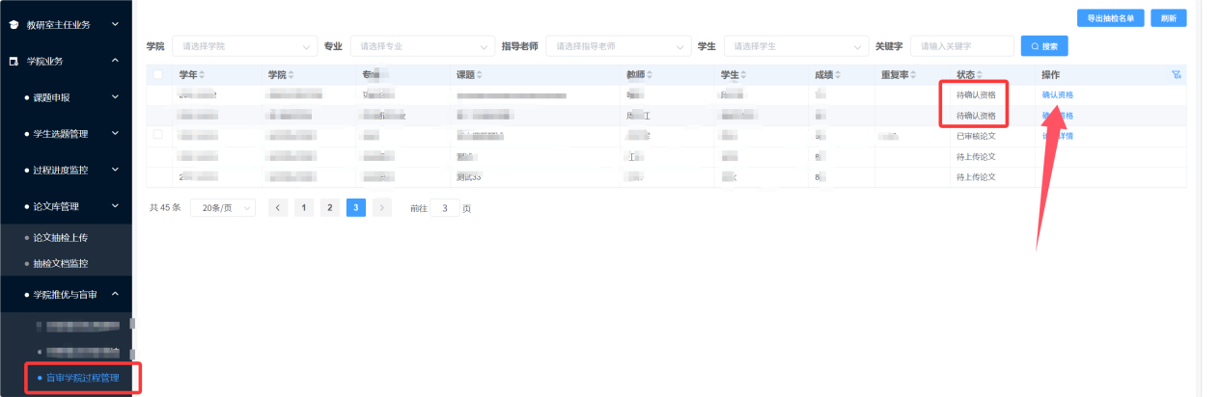
- 确认学生论文
学院管理员在【学院推优与盲审】下的【盲审学院过程管理】，为状态为“待审核论文”的学生【确认论文】。如果驳回论文，需要教师或学生重新上传论文，然后学院重新【确认论文】。
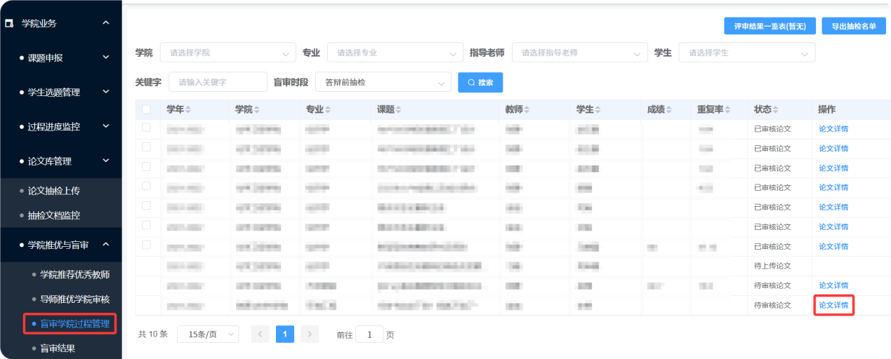
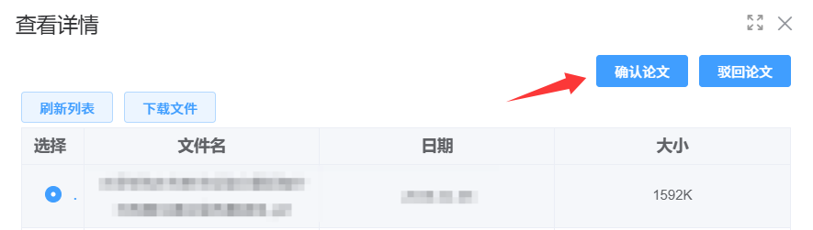
- 查看评审结果
学院管理员在【学院推优与盲审】下的【盲审学院过程管理】，页面可以查看学生评审结果，可以进行导出。
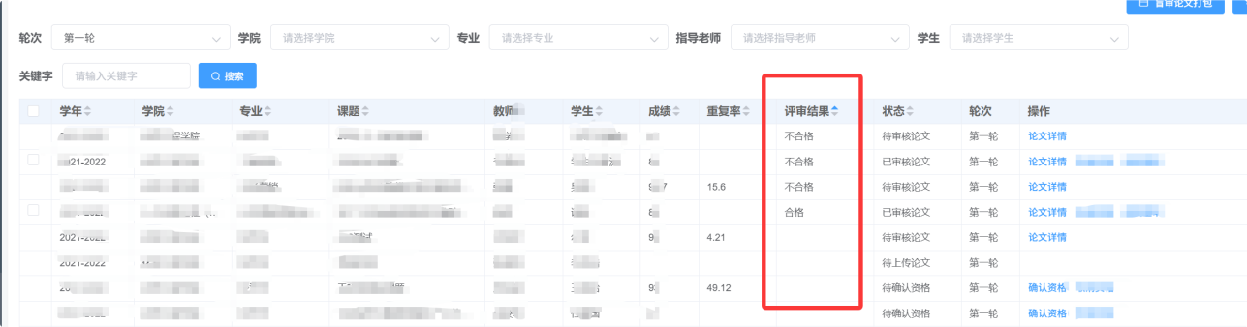

指导老师
- 上传提交盲审论文
学院确认学生抽检资格后，指导教师可以在【推优与盲审】下的【盲审教师上传论文】，点击【论文详情】，上传并提交论文。
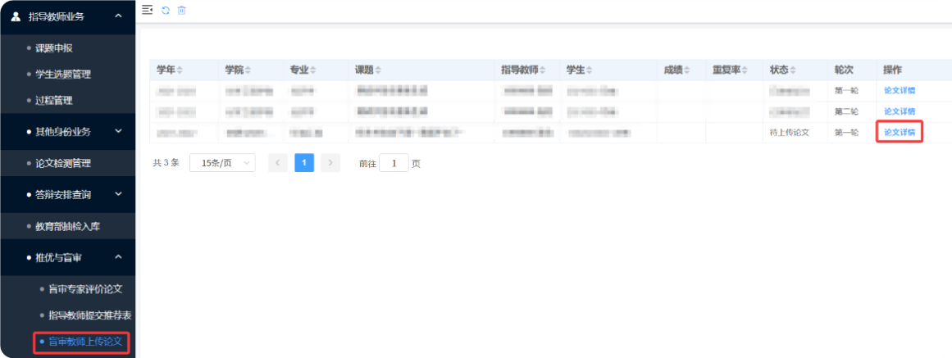
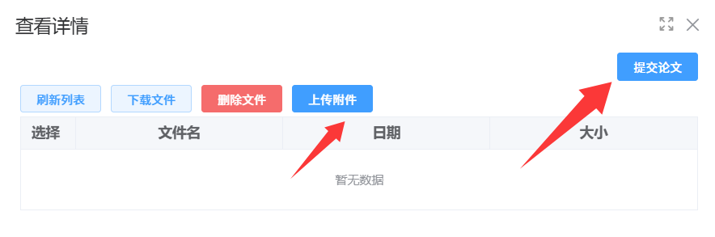
注意：若第一轮抽检没有评审通过，管理部门会安排第二轮抽检评审，进入第二轮抽检评审之后，需要再次上传盲审稿并提交论文。

学生
- 上传提交盲审论文
学院确认学生抽检资格后，学生可以在【学生上传盲审稿】的菜单下，上传盲审稿并提交论文。
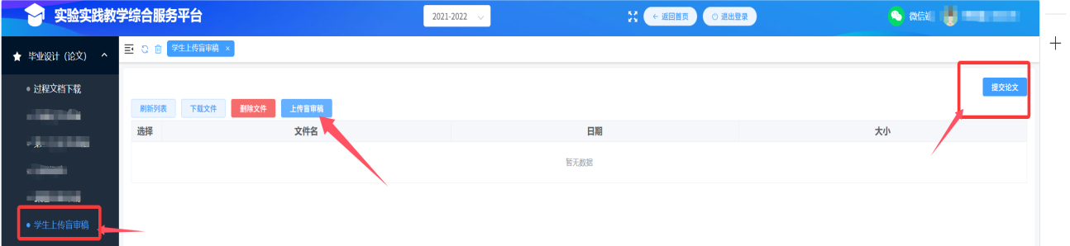
- 查看盲审论文评审结果
学生可以在【校内论文抽检】页面查看盲审论文状态以及评审结果。
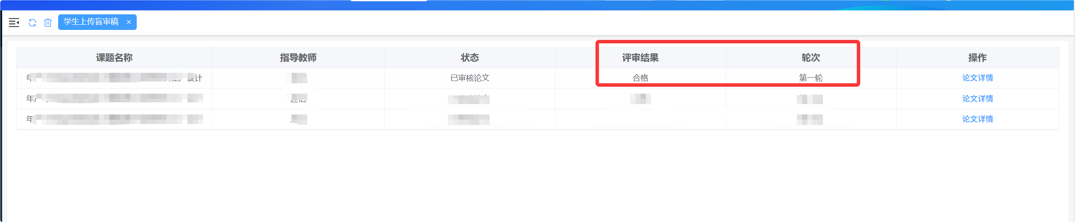
注意：若第一轮抽检没有评审通过，管理部门会安排第二轮抽检评审，进入第二轮抽检评审之后，需要再次上传盲审稿并提交论文。

评审专家
在【指导教师业务】的【推优与盲审】下的【盲审专家评价论文】页面，点击【评价】按钮，按照评价内容评分并填写意见，并进行提交。外层页面支持打包下载盲审论文，评价页面支持预览或下载单篇论文。
